**3 YAŞ ARALIK AYI PLANI**

TUTUM, YATIRIM VE TÜRK MALLARI HAFTASI

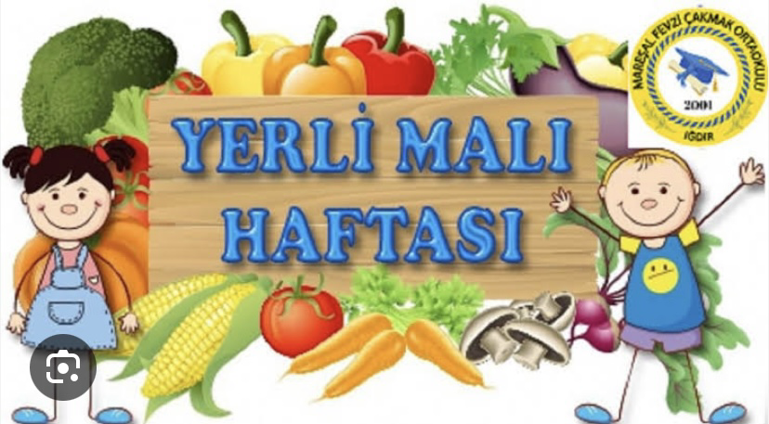

**Aile katılımı: Çocukların evden getirdiği ürünleri okuldaki arkadaşları ile paylaşma.**

**PARMAK OYUNU**

**Bir parmak bir parmak dön dön dön bir tırtılla dön tırman tırman tırman**

**İyi ki parmak iyi ki parmak dön dön dön bir tavşana dön Zıpla Zıpla Zıpla**

**Üç parmak üç parmak dön dön dön bir kediyi dön mırnav mırnav mırnav**

**Dört parmak dört parmak dön dön dön kelebeğe dön uç uç uç**

**Beş parmak beş parmak dön dön dön biraz sana dön(kükrer)**

**Tak , tak . Kim o ?**

**Ben… sen kimsin? (El ile kapı çalma hareketi yapılır)**

**Ben kış babayım. Hemde soğuk yağmur karım.( üşüme hareleri ve eller aşağıya doğru sallanıp yağış hareketi yapılır)**

**Kış baba bana ne getirdin?( iki el yana açılır)**

**Portakal mandalina getirdim ( iki el birleştirilip top gibi yapılır)**

**En çok da soğuğu getirdim.( üşüme hareketi yapılır.**

**Bırrrr…… üşüdüm ne olur git( üşüme ve titreme hareketi yapılır)**

**Daha 3 ayım var . Şimdi aralıktayız. Ocak, şubat , mart( parmaklarla üçe kadar sayla hareketi yapılır)**

**Eyvah çok üşüyeceğiz (iki el yumruk yapılır ve titrenir)**

**Kalın kalın giyinirsen, iyi beslenirsen, benden zarar gelmez( elbise giyme ve yemek yeme hareketi yapılır)**

**Güle güle küçük çocuk ( el sallama hareketi yapılır)**

**Yıldızlar parıl parıl parlar( eller iki yana açılarak parmaklar hareket ettirilir)**

**Güneş gözümüzü yakar(eller ile gözler kapatılır)**

**Bulutlar birbirine çarpar(iki el birbirine vurulur)**

**O anda şimşek çakar(eller aşağı yukarı hareket ettirilir)**

**Şimşek Çaktı mı korkarız(korku mimikleri yapılır)**

**Saklanacak yer ararız(eller ile yüz saklanır)**

**10 ARALIK DÜNYA İNSAN HAKLARI GÜNÜ**

**10 Aralık insan hakları günü hakkında konuşulur..Günün okunacak kitabı öğrencilerin oylaması sonucu seçilir.**



**SANAT ETKİNLİKLERİ**

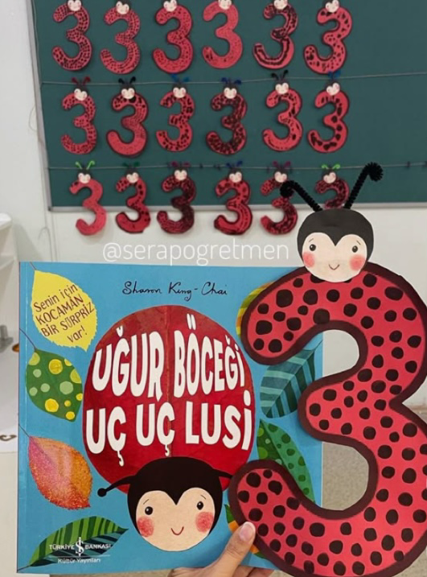

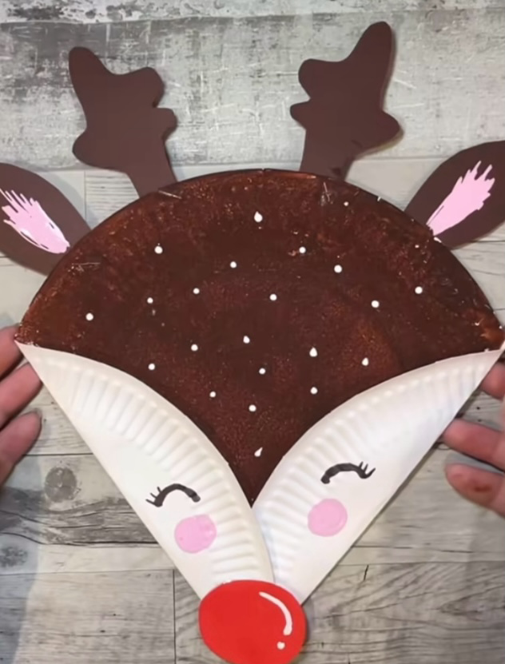

**•yırtma, yapıştırma, makas kullanma, sınırlı boyama**

**DENEY**

* **Akvaryum Deneyi**
* **Mıknatıs Deneyi**

**HAREKETLİ OYUN**

* **Müzik durunca**
* **Nefes al**
* **Palamut**
* **Limon amca**
* **Robot**

**EĞİTİCİ OYUNLAR**

* **Puzzle**
* **Eşleştirme Kartları**
* **Denge Oyunu**

**GÜNLÜK YAŞAM BECERİLERİ**

* **Diş fırçalama**
* **Pijamaları giyinip çıkarma**
* **Battaniyelerini katlama**
* **Ayakkabı giyip çıkarma**

**RENK: Turuncu. ( kırmızı ve mavinin tekrarı)**

**ŞEKİL: Kare.( üçgen ve dairenin tekrarı)**

**SAYI: 3 rakamı.( 1 ve 2 rakamı tekrarı)**

**•Bindik rakamlar otobüsüne**

**Geliyoruz üç diye diye**

**İkiden sonra üç gelir**

**Say bakalım kaç tanedir**

**Bir , iki , üç**

**KAVRAMLAR**

**•Uzun- kısa**

**•Parça – bütün**

**TÜRKÇE DİL ETKİNLİKLERİ**

**• Uç uç uğur böceği Lusi**

**•Kaybolan Eldiven**

**•Cesur sivrisineğin dostluğu**

**•Bu kış uyumasak olmaz mı?**

**OYUN ETKİNLİKLERİ**

**•Kaba motor**

**• Kodlama**

**• Örüntü**

**• El göz koordinasyon**

**•Akıl yürütme**

**• Dikkat denge**

**•Matematik**

**BİLMECELER**

* **Kartopunu yuvarladım, kocaman gövde yaptım.**

**burnuna havuç, gözüne kömür taktım.( kardan adam)**

* **Ne canı vardır ne kanı beş tanedir parmağı( eldiven)**
* **Ağzı var odun yutuyor, bacası duman tütüyor. Yazın pek aranmaz ama, kışın cana can katar.(soba)**

**TEKERLEMELER**

**•Portakalı soydum , başucuma koydum.**

**Ben bir masal uydurdum başlasın masal saati.**

**Tik tak tiki tiki tak (✖️3) başlasın masal saati.**

**•Küçük dostum gelsene  
Ellerini versene  
Ellerimizle şap şap  
Ayaklarımızla rap rap  
Bir şöyle, bir böyle  
Dans edelim seninle.**

**ÖĞRETMENLER**

**Fatmanur POLAT**

**Esra AYDIN**

**Didar Merve BUDAK**

**Elif Merve ÇAKMAK**